

Уважаемые представители общественности и
потребители муниципальных образовательных услуг!

В 2020 году на территории муниципального образования город Норильск независимая оценка проведена в отношении всех 82 образовательных учреждений, подведомственных муниципальному учреждению «Управление общего и дошкольного образования Администрации города Норильска». Согласно действующему законодательству результаты размещены на официальных сайтах образовательных учреждений (раздел «Независимая оценка») и на сайте www.bus.gov.ru

Предлагаем Ознакомиться с результатами независимой оценки и оставить отзыв.

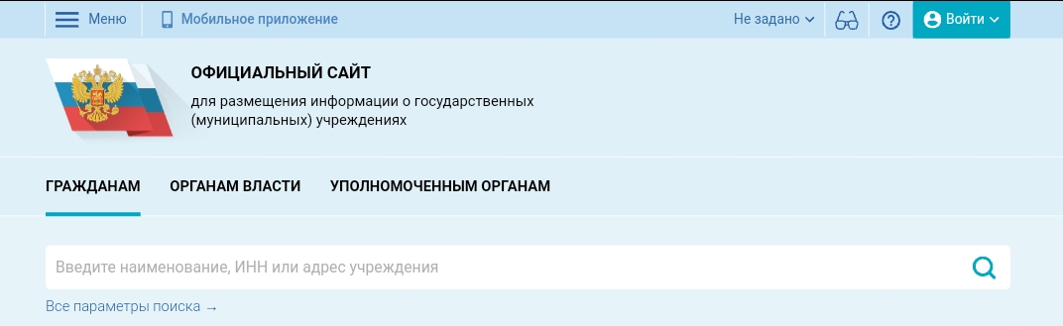
Для этого на главной странице сайта www.bus.gov.ru необходимо ввести идентификационный налоговый номер (ИНН) образовательного учреждения

(представлен на оборотной стране данной листовки), нажмите на значок «Найти» .
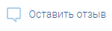
После того, как откроется (загрузится) страница образовательного учреждения, «кликните» по наименованию. В разделе «Оценка и отзывы» ознакомьтесь с результатами Независимой оценки 2020 и отзывами. Для выражения мнения о качестве осуществления образовательной деятельности необходимо перейти по ссылке .

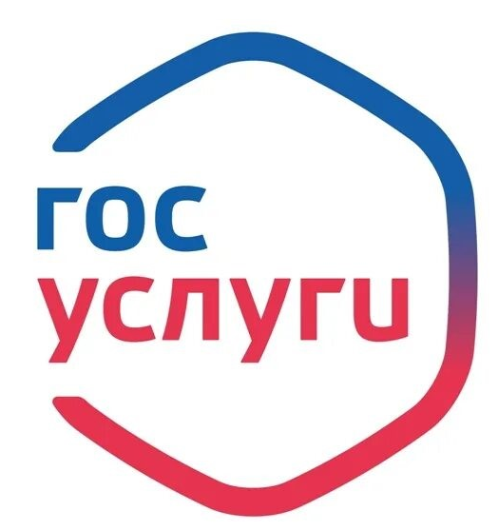
Обращаю внимание, для выполнения действия необходимо авторизоваться, используя регистрационную запись на едином портале

Наименование ОУ | ИНН | Наименование ОУ | ИНН
МБОУ «Лицей № 3» | 2457018434 | МАДОУ «ДС № 1» | 2457075369
МБОУ «Гимназия № 1» | 2457040704 | МАДОУ «ДС № 2» | 2457075376
МАОУ «Гимназия № 4» | 2457027502 | МБДОУ «ДС № 3» | 2457065307
МБОУ «Гимназия № 5» | 2457031587 | МБДОУ «ДС № 4» | 2457051921
МБОУ «Гимназия № 7» | 2457042589 | МАДОУ «ДС № 5» | 2457075351
МБОУ «Гимназия № 11» | 2457045879 | МБДОУ «ДС № 8» | 2457051600
МАОУ «Гимназия № 48» | 2457042420 | МБДОУ «ДС № 9» | 2457051897
МБОУ «СШ № 1» | 2457026210 | МБДОУ «ДС № 14» | 2457051618
МБОУ «СШ № 3» | 2457040574 | МБДОУ «ДС № 18» | 2457051625
МБОУ «СШ № 6» | 2457040535 | МБДОУ «ДС № 24» | 2457051632
МБОУ «СШ № 8» | 2457040616 | МБДОУ «ДС № 28» | 2457051657
МБОУ «СШ № 9» | 2457040528 | МБДОУ «ДС № 29» | 2457051664
МБОУ «СШ № 13» | 2457041024 | МБДОУ «ДС № 32» | 2457051671
МБОУ «СШ № 14» | 2457040542 | МБДОУ «ДС № 36» | 2457051689
МБОУ «СШ № 16» | 2457024082 | МБДОУ «ДС № 46» | 2457060228
МБОУ «СШ № 17» | 2457016300 | МБДОУ «ДС № 59» | 2457051738
МБОУ «СШ № 20» | 2457041017 | МБДОУ «ДС № 62» | 2457051745
МБОУ «СШ № 21» | 2457040581 | МБДОУ «ДС № 66» | 2457051752
МБОУ «СШ № 23» | 2457015112 | МБДОУ «ДС № 68» | 2457051760
МБОУ «СШ № 24» | 2457015419 | МБДОУ «ДС № 71» | 2457051777
МБОУ «СШ № 27» | 2457016564 | МБДОУ «ДС № 73» | 2457051784
МБОУ «СШ № 28» | 2457023882 | МБДОУ «ДС № 74» | 2457051791
МБОУ «СШ № 29» | 2457023956 | МБДОУ «ДС № 75» | 2457062994
МБОУ «СШ № 30» | 2457017230 | МБДОУ «ДС № 78» | 2457051914
МБОУ «СШ № 31» | 2457040623 | МАДОУ «ДС № 81» | 2457061750
МБОУ «СШ № 32» | 2457045854 | МБДОУ «ДС № 82» | 2457051801
МБОУ «СШ № 33» | 2457013443 | МБДОУ «ДС № 83» | 2457051819
МБОУ «СШ № 36» | 2457019484 | МБДОУ «ДС № 84» | 2457051826
МБОУ «СШ № 37» | 2457040856 | МБДОУ «ДС № 86» | 2457071879
МБОУ «СШ № 38» | 2457040694 | МБДОУ «ДС № 90» | 2457051833
МБОУ «СШ № 39» | 2457020289 | МБДОУ «ДС № 92» | 2457051840
МБОУ «СШ № 40» | 2457040912 | МБДОУ «ДС № 93» | 2457051858
МБОУ «СШ № 41» | 2457040687 | МБДОУ «ДС № 95» | 2457069397
МБОУ «СШ № 42» | 2457040711 | МБДОУ «ДС № 96» | 2457051865
МБОУ «СШ № 43» | 2457041088 | МБДОУ «ДС № 97» | 2457051872
МБОУ «СШ № 45» | 2457026876 | МБДОУ «ДС № 98» | 2457051907
МБУ ДО «СОЦ» | 2457040736 | МБДОУ «ДС № 99» | 2457051880
МБУ ДО «ЦВР» | 2457040782
МБУДО «СЮТ» | 2457021469
МАУ ДО «ДТДМ» | 2457023875
МБУ ДО «ДДТ» | 2457047178
МБУ ДО «СДЮТиЭ» | 2457023459

